Доступная среда

Специально оборудованные учебные кабинеты

Кабинет специалистов

Адрес: Республика Дагестан, г. Махачкала, ул. 3. Космодемьянской, д. 48

Количество: 3

Общая площадь оборудованных учебных кабинетов: 48,6 м2

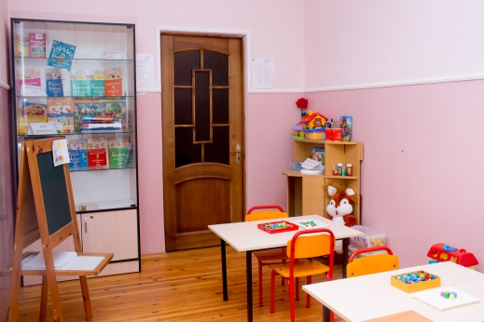 В кабинете занимается специалист: учителя-логопед

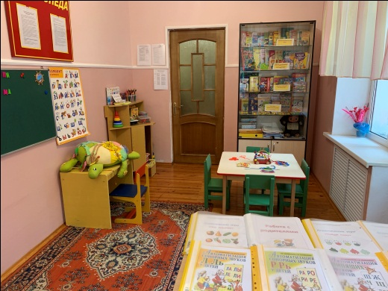 В кабинете занимается специалист: учителя-логопед

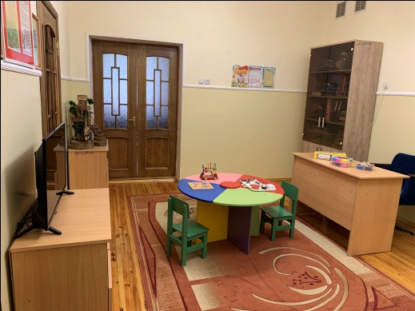 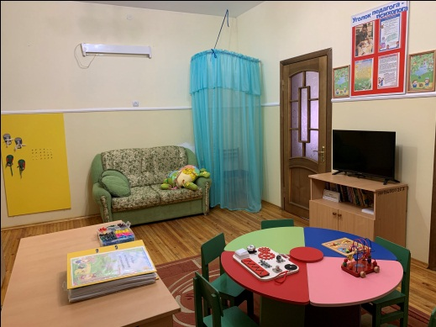 В кабинете занимается специалист: педагог-психолог.

Приспособленные объекты для проведения практических занятий

Музыкальный зал

Адрес: Республика Дагестан, г. Махачкала, ул. 3. Космодемьянской, д. 48

Количество: 1

Общая площадь оборудованных учебных кабинетов: 73,5 м2

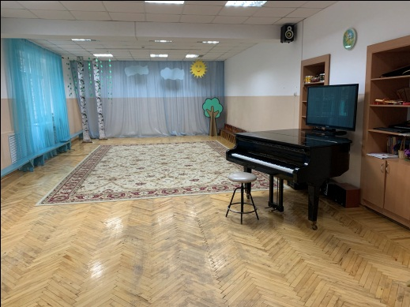 Музыкальный зал. Свободное пространство для двигательной активности детей с ОВЗ и инвалидов. В наличии фортепиано, музыкальный центр, ноутбук, экран переносной, видеопроектор. Детские музыкальные инструменты, дидактические игры по музыкальному развитию, картинки сюжетные для рассматривания, библиотека нотного материала, коллекция кукольного театра, масок для драматизации.

10 групповых помещений для детей от 2-7 лет

Адрес: Республика Дагестан, г. Махачкала, ул. 3. Космодемьянской, д. 48

Количество: 10

Общая площадь оборудованных групповых помещений: 461,6 м2

Приспособленные библиотеки

Методический кабинет

Адрес: Республика Дагестан, г. Махачкала, ул. 3. Космодемьянской, д. 48

Количество мест: 1

Площадь: 13,7 м2

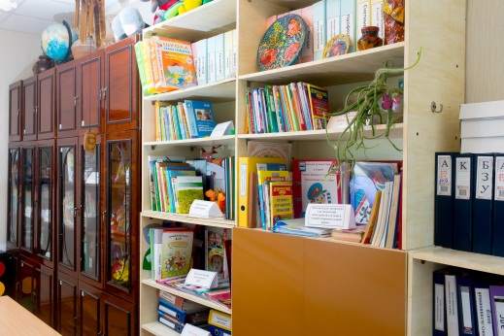 Методический кабинет в котором расположены шкафы для хранения книг: методических пособий, детской художественной литературы, печатных изданий по вопросам воспитания детей дошкольного возраста.

Специальные объекты спорта

Спортивный зал

Адрес: Республика Дагестан, г. Махачкала, ул. 3. Космодемьянской, д. 48

Описание: Воспитанники с ОВЗ и дети-инвалиды могут заниматься вместе с детьми группы и (или) индивидуально с педагогом.

Площадь: 47,6 м2

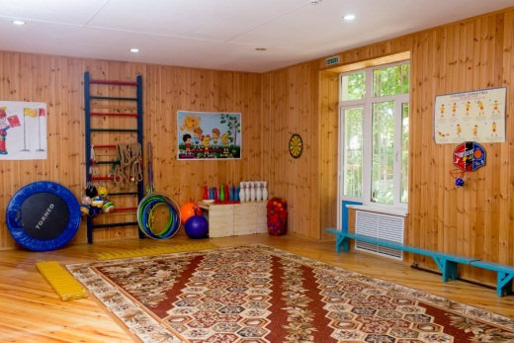Спортивный зал расположен на первом этаже помещения детского сада. Имеются в наличии закрепленная шведская стенка-лестница, турник. Скамейки для лазания и ходьбы. Разнообразный спортивный инвентарь для занятий как с группой детей, так и индивидуально. Воспитанники с ОВЗ и дети-инвалиды могут заниматься вместе с детьми группы и (или) индивидуально с педагогом, с родителями. имеются технические средства обучения: ноутбук, колонка переносная с аудиовыходом и микрофоном.

**Обеспечение беспрепятственного доступа в здания образовательной организации**

В целях обеспечения специальных условий образования детей-инвалидов и детей с ОВЗ в МБДОУ «ДС №75» создается безбарьерная среда, которая учитывает потребности детей. Учитывая все категории детей-инвалидов и детей с ОВЗ, которые могут быть зачислены в контингент воспитанников, в настоящее время помещения Учреждения укомплектованы необходимыми обучающими и развивающими пособиями, играми.

**Доступ к приспособленным информационным системам и информационно-телекоммуникационным сетям**

Доступ осуществляется на основании порядка доступа работников МБДОУ «ДС №75» к информационно-телекоммуникационным сетям и базам данных, учебным и методическим материалам, материально-техническим средствам обеспечения образовательной деятельности. Для реализации образовательных программ в МБДОУ «ДС №75» имеется доступ к сети Интернет. Интернет соответствует требованиям ст. 29 ФЗ № 273-ФЗ "Об образовании в РФ" от 29.12.2012 г., ГОСТ Р 52872-2012. Имеется электронный сервис по организации дистанционного способа обратной связи на сайте МБДОУ «ДС №75». Официальный сайт МБДОУ «ДС №75» имеет функцию "Версия для слабовидящих".

**Приспособленные электронные образовательные ресурсы, к которым обеспечивается доступ**

В МБДОУ «ДС №75»: - установлена версия официального сайта МБДОУ «ДС №75» для слабовидящих.

**Наличие специальных технических средств обучения коллективного и индивидуального пользования**

Во время проведения занятий с инвалидами и обучающимися с ОВЗ, применяются мультимедийные средства, оргтехника и иные средства для повышения уровня восприятия учебной информации обучающимися с различными нарушениями.   
  
Для разъяснения отдельных вопросов развития и воспитания дошкольников воспитатели и специалисты дополнительно проводят групповые и индивидуальные консультации, для информирования родителей имеется сайт МБДОУ «ДС №75», групповые чаты WhatsApp   
  
В методическом кабинете, учебных кабинетах и групповых используют технические средства обучения коллективного и индивидуального пользования, в том числе для детей-инвалидов и детей с ОВЗ. Это:   
мультимедийные комплексы (проектор и экран), ноутбуки, телевизоры.

**Количество жилых помещений в общежитии, интернате, приспособленных для использования инвалидами и лицами с ограниченными возможностями здоровья**

Общежитие/интернат не предусмотрен(о)

**Cписок ответственных лиц за обеспечение обучения инвалидов и лиц с ограниченными возможностями здоровья**

Алимагомедова Баданият Гамидовна

Должность: Заведующая по хозяйственной деятельности

Телефон: 8(8277) 62-21-84

E-mail: mkl-mdou75@yandex.ru

Шамилова Гузет Пайдулаевна

Должность: заместитель заведующей

Телефон: 8(8277) 62-21-84

E-mail: mkl-mdou75@yandex.ru

Ахмедова Муслимат Абдуллаевна

Должность: заведующая

Телефон: 8(8277) 62-21-84

E-mail: mkl-mdou75@yandex.ru

Ссылки на нормативные правовые акты в сфере обеспечения доступной среды для маломобильных групп населения и инвалидов

* [Постановление Правительства РФ от 29.03.2019 N 363 (ред. от 28.12.2019) "Об утверждении государственной программы Российской Федерации "Доступная среда"](https://pravo.edusite.ru/GovernmentDecree-29-03-2019-N-363.pdf)
* [Приказ Рособрнадзора от 10.06.2019 N 796 "Об установлении процедуры, сроков проведения и показателей мониторинга системы образования Федеральной службой по надзору в сфере образования и науки" (Зарегистрировано в Минюсте России 24.09.2019 N 56043)](https://pravo.edusite.ru/Order-of-Rosobrnadzor-10-06-2019-N-796.pdf)
* [Конвенция ООН о правах инвалидов](https://pravo.edusite.ru/Convention-on-Rights-Persons-with-Disabilities.pdf)
* [Конституция РФ](https://pravo.edusite.ru/Constitutional.pdf)
* [СП 59-13330-2012 (актуализированная редакция «СНиП 35-01-2001 Доступность зданий и сооружений для маломобильных групп населения» 2016 г.)](https://pravo.edusite.ru/SP-59-13330-2012.pdf)
* [Федеральный закон N 419-ФЗ от 01.12.2014 «О внесении изменений в отдельные законодательные акты Российской Федерации по вопросам социальной защиты инвалидов в связи с ратификацией Конвенции о правах инвалидов»](https://pravo.edusite.ru/FederalLaw-01-12-2014-N-419.pdf)
* [Федеральный закон N 181-ФЗ от 24.11.1995 «О социальной защите инвалидов в Российской Федерации»](https://pravo.edusite.ru/FederalLaw-24-11-1995-N-181.pdf)
* [Федеральный закон от 29.12.2004 г. № 190-ФЗ «Градостроительный кодекс Российской Федерации»](https://pravo.edusite.ru/FederalLaw-29-12-2004-N-190.pdf)
* [Постановление Правительства Российской Федерации от 16 февраля 2008 г. № 87 «О составе разделов проектной документации и требованиях к их содержанию»](https://pravo.edusite.ru/GovernmentDecree-16-02-2008-N-87.pdf)
* [СП 118.13330 «Общественные здания и сооружения»](https://pravo.edusite.ru/SP-118-13330-2012.pdf)
* [ГОСТ ISO 9000-2011 «Системы менеджмента качества»](https://pravo.edusite.ru/GOST-ISO-9000-2011.pdf)
* [Федеральный закон от 28.12.2013 г. № 442-ФЗ «Об основах социального обслуживания граждан»](https://pravo.edusite.ru/FederalLaw-28-12-2013-N-442.pdf)
* [Федеральный закон от 29.12.2012 г. № 273-ФЗ «Об образовании в Российской Федерации»](https://pravo.edusite.ru/FederalLaw-29-12-2012-N-273.pdf)
* [ГОСТ Р 52766-2007 «Дороги автомобильные общего пользования. Элементы обустройства. Общие требования»](https://pravo.edusite.ru/GOST-P-52766-2007.pdf)
* [ОДМ 218.4.005-2010 «Рекомендации по обеспечению безопасности движения на автомобильных дорогах» (утв. Распоряжением Минтранса России от 24.06.2002 № ОС557-р)](https://pravo.edusite.ru/ODM-218.4.005-2010.pdf)
* [СП 136.13330.2012 «Здания и сооружения. Общие положения проектирования с учётом доступности для маломобильных групп населения»](https://pravo.edusite.ru/SP-136-13330-2012.pdf)
* [СП 137.13330.2012 «Жилая среда с планировочными элементами, доступными инвалидам»](https://pravo.edusite.ru/SP-137-13330-2012.pdf)
* [СП 138.13330.2012 «Общественные здания и сооружения, доступные маломобильным группам населения»](https://pravo.edusite.ru/SP-138-13330-2012.pdf)
* [СП 140.13330.2012 «Городская среда. правила проектирования для маломобильных групп населения»](https://pravo.edusite.ru/SP-140-13330-2012.pdf)
* [СП 141.13330.2012 «Учреждения социального обслуживания маломобильных групп населения. Правила расчета и размещения»](https://pravo.edusite.ru/SP-141-13330-2012.pdf)
* [Приказ Министерства труда и социальной защиты РФ от 30 июля 2015 г. № 527 «Об утверждении Порядка обеспечения условий доступности для инвалидов объектов и предоставляемых услуг в сфере труда, занятости и социальной защиты населения, а также оказания им при этом необходимой помощи»](https://pravo.edusite.ru/Order-of-Ministry-Labor-30-07-2015-N-527n.pdf)
* [СП 147.13330.2012 «Здания для учреждений социального обслуживания. Правила реконструкции»](https://pravo.edusite.ru/SP-147-13330-2012.pdf)